**E-Business**

**Module 1 : Employés**

Dans ce module, nous allons nous intéresser à la transformation du fonctionnement d’une entreprise vers la digitalisation, comment doit-on y procéder ? Quels seront les différents obstacles ? Nous allons nous baser sur les 8 étapes du modèle de John Kotter.

# Chapitre 1 : Courbe de changement

## La courbe de changement

Lorsqu’un changement s’exécute plusieurs émotions ou sentiment se réalise, comme vous pouvez le voire dans le graphique ci-dessous :

Nous pouvons voir ici 4 différentes phases, celle du **Déni**, **Résistance**, **Expérimentation** et **Intégration**.

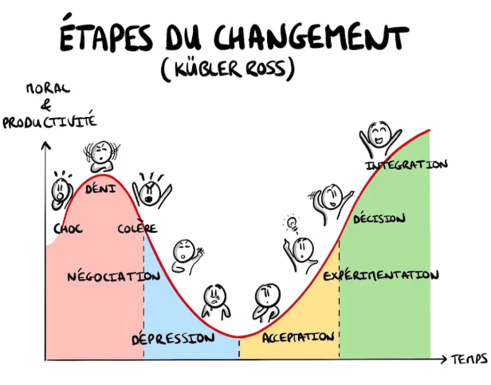La phase la plus importante ici est celle de la résistance (en bleu), car elle peut d’énorme dégâts pour l’entreprise, elle peut engendrer des démissions des employés ou encore une détérioration de l’entreprise.

Le déclic qui consiste de passer de la résistance au changement est la renonciation à son idée grâce à son manager qui passe d’un état émotionnel à rationnel, et qui ne doit pas hésiter à récompenser les différents employés.

## Les 3 types de résistance

La résistance est un refus, et c’est un mécanisme d’auto-défense qui rejette le changement.

On détecte 3 types de résistances :

* **Intellectuel :** Manque d’information => il faut donner accès à l’info, « I don’t get it »
* **Emotionnel :** Manque d’amour/envie => Il faut lui montrer les avantages, « I don’t like it »
* **Personnel :** Manque de confiance envers qlq => résoudre les problèmes entre collègues, « I don’t like you »

La résistance provient soit d’un intérêt individuel, méfiance envers le projet ou de la peur de ne pas être à la hauteur, la difficulté à évaluer les efforts pour changer, c’est la peur de perdre ses acquis et d’aller vers l’inconnu.

**Chapitre 2 : Les 8 étapes du changement**

1. Texte de remplacement généré par une machine :
   08 Q 
   une nouvelle 
   culture 
   07 Persévérer 
   Produire des 
   victoires 
   court terme 
   06 
   01 
   sentiment 
   d'urgence 
   étapes pour 
   réussir le 
   changement 
   pat 'o,nn Kotter 
   Donner aux 
   autres le pou- 
   voir d'agir 
   05 
   Réunir 
   l'équipe 
   de pilotage 
   10 vision et 
   10 strotéqie 
   de chonqe- 
   ment 
   iiiii 
   Communiquer 
   pour faire 
   comprendre 
   et adhérer 
   04 Créer un sentiment d’urgence, assez urgent pour devoir agir mais pas créer de panique dans laquelle les employés peuvent les conduire à la démission ou dépression et sans culpabiliser. **Ex :** Montrer le chiffre d’affaires, analyse SWOT, …
2. Former une équipe de pilotage du projet qui doit être influente et forte. **Ex :** les Leaders, …
3. Développer et définir une vision qui doit être claire forte et partagée. **Ex :** on peut utiliser la méthode QQOQCP qui permet de mieux comprendre le projet., ou la méthode du « Gap Analysis »
4. Il faut communiquer la vision et essayer de l’appliquer au quotidien, rappeler la situation d’urgence etc. **Ex :** Manageur devra introduire se qu’il dit de ses actes
5. Inciter à l’action, le leader devra lever les différents obstacles, la direction doit gérer la structure, inviter différentes personnes dans le groupe.
6. Démontrer des résultats à courts termes (Quick Wins) avec des exemples concrets. **Ex :** Montrer le chiffre d’affaire qui doit être en l’occurrence positif, …
7. Partir sur la même lancée et essayer de garder la même amélioration.
8. Changer la structure de l’entreprise, une mise à jour des processus officiel, changer la façon de faire de l’entreprise. **Ex :** Consulter son GSM dès que tu arrives au bureau, …

# Chapitre 3 : Conduite du projet

## MOA ≠ MOE :

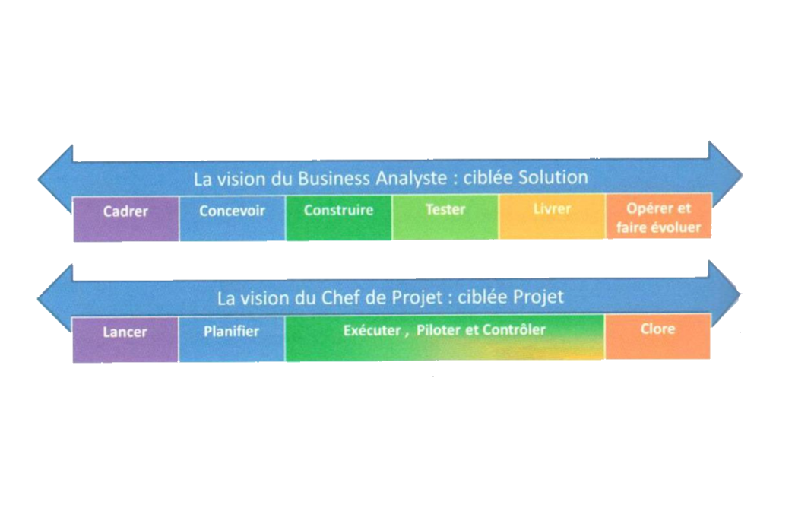

Maitre d’ouvrage

Maitre d’œuvre

Le maitre œuvre est responsable de tout ce qui est technique alors que le maitre d’ouvrage s’occupe de tout ce qui finance, approche envers le personnel etc.

Ce n’est pas une question de hiérarchie mais tout simplement que l’un est externe à l’entreprise alors que l’autre est responsable de l’entreprise.

## Matrice d’influence :

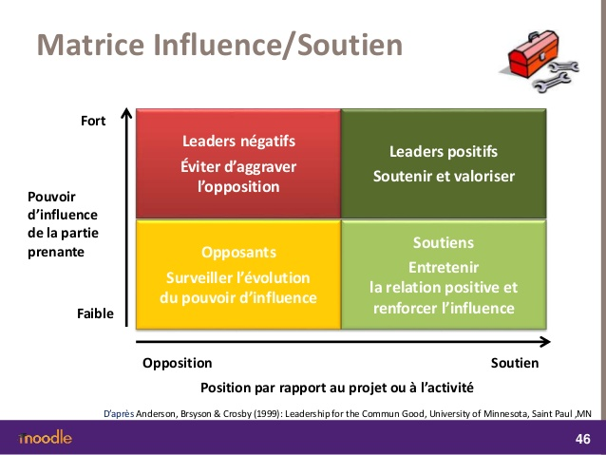  
Dans cette matrice on peut y placer l’avis de chaque personne par rapport au projet et aussi en fonction du statut de la personne au sein de l’entreprise.

Lorsque l’on désirera de mettre en place l’équipe de pilotage, on essayera de mettre les plus personnes les plus en haut et à droite.

## Les 3 limites au modèle de Kotter :

Un modèle principalement aux portés par le Top Management

Le respect de l’ordre des étapes dans l’application du modèle

Un modèle générique aux déclinaisons opérationnelles multiples

**Module 2 : Entreprises :**

# Chapitre 1 : Les Matrices 7S

Lors de l’exécution du changement, il doit avoir un impact positif et pour l’entreprise et pour les employés. Grace aux Matrice 7S de McKinsey le changement peut avoir cette tournure. Dans les 7s il y a les 3 Hard.S et les 4 Soft.S.

## Stratégie :

Le plan a comme objectif de construire et maintenir l’avantage compétitif de l’entreprise sur ses concurrents. Des questions sont alors posées :

* Quelle est la stratégie ?
* Comment atteindre les objectifs ?
* Comment faire face à la concurrence ?
* Comment traiter les évolutions de la demande du client ?

Pour la stratégie il y a différentes manières de se développer selon la matrice Ansoff :

* Pénétration du marché : focaliser sur le produit, elle doit proposer du bon prix, publicité nécessaire, mettre en place un système de récompense.
* Dvlpt du marché : exporter ses produits autre part.
* Dvlpt de produits : innover un nouveau produit. **Ex :** Nouveau modèle de voiture.
* Diversification : Nouveau produit pour un nouveau client. **Ex :** Peugeot, d’un produit à la voiture en 1890.

## Structure :

La manière dont l'organisation est structurée et la structure hiérarchique :

* Comment est organisée l'entreprise ?
* Le contrôle est-il centralisé ou non ? Est-il adapté au
* Fonctionnement, à nos missions ?
* La prise de décision est-elle centralisée ou non ? Est-elle adaptée au fonctionnement, à nos missions ?
* Texte de remplacement généré par une machine :
  Types de structure 
  Fonctionnel 
  (z découpage par 
  fonction) 
  Divisionnaire 
  (z découpage en 
  divisions) 
  Matriciel 
  (z découpage en projets 
  fixes) 
  Réseau 
  (z découpage en projets 
  variables) 
  Avantages 
  • Fonctionnement simple, répartition claire et 
  précise des responsabilités 
  • Meilleure qualité d'exécution des tâches les 
  plus pointues et rendement supérieur 
  (synergie entre spécialistes) 
  • Souplesse et capacité d'adaptation 
  importante. 
  • Développer des activités innovantes avec 
  une coordination optimale 
  • Utilisation efficace des ressources 
  • Orientation clients 
  • Coordination facile entre les fonctions, 
  responsabilités claires 
  • Meilleure adaptabilité 
  Inconvénients 
  • Communication difficile entre les fonctions 
  et risques de conflits 
  • Difficulté pour les projets plurifonctionnels 
  • Difficulté de mesurer la contribution 
  individuelle à la performance globale 
  • Manque d'efficacités globales 
  • Nécessité d'établir un système de contrôle 
  de gestion 
  • Risque de conflits et de problèmes de 
  communication (dualité de commandement) 
  • Inadaptabilité si les activités sont 
  décentralisées 
  • Structure temporaire (instabilité de 
  l'emploi) 
  •Risque de sacrifier la qualité aux coûts et 
  aux délais Comment le changement sera-t-il géré ? Une division indépendante est-elle requise ?

## Système :

Les activités journalières ainsi que les procédures (formelles et informelles).

* Quels sont les systèmes utilisés dans les départements ?
* Quels sont les contrôles mis en place ?
* Quelles sont les procédures en vigueur ? Sont-elles écrites, gérées ?

**Ex :** Décathlon, système d’approvisionnement auto.

Un processus (Pourquoi, Quoi) : c'est une suite d'activités destinées à produire un résultat, il transforme des données d’entrée en données de sortie. **Ex :** Besoin de client vers sa satisfaction.

Une procédure (Comment) : est toujours orienté vers un client, interne ou externe. Il est descriptif organisationnel détaillé pour réaliser le processus.

## Style :

Le style de leadership (comportement symbolique et explicite).

* Quel style de management prévaut dans l'entreprise ?
* Le style de management est-il efficace ?
* Le personnel a-t-il une tendance à la participation ?
* Les équipes sont-elles efficaces et orientées résultats ?

Le leadership : c'est la capacité d'un individu à mener ou conduire d'autres individus ou organisations dans le but d'atteindre certains objectifs.

Un leader : c'est quelqu'un qui est capable de guider, d'influencer et d'inspirer.

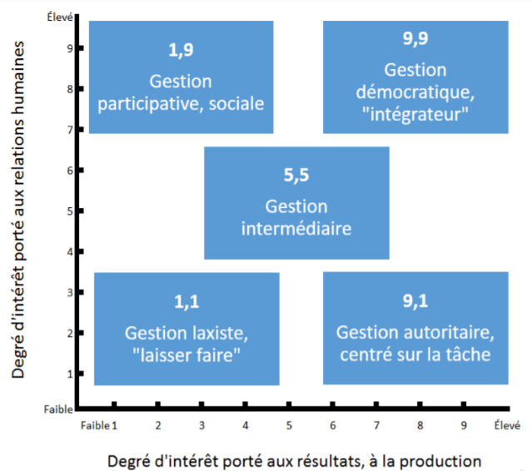Il y a deux sortes de leader :

**Leader** qui veut le **chiffre**, peur de l'échec, si vous venez travailler chez lui vous aurez les objectifs de l'année.

**Leader** avec une bonne **relation** humaine, relation de qualité « tout le monde est épanouis », c’est une personne qui va vous présenter toute l'équipe, il évite toutes les situations difficiles du projet.

**Le leader parfait** 9.9 : Optimiser les ressources humaines, démocratique ouvert d'esprit, charismatique et intelligent.

## Staff :

Les travailleurs et leurs compétences générales.

* Y-a-t-il des postes à pourvoir ?
* Les compétences ad hoc sont-elles présentes ?
* Les fiches de postes sont-elles claires ?
* Y-a-t-il des compétences manquantes ?

Créer le groupe de gestion, le staff, et réviser le groupe voir s’il manque des membres et n’hésitez pas à en rajouter.

## Skills :

Les compétences passées, actuelles et futures de l’entreprise

* Quels sont et où sont les meilleurs savoir-faire ?
* Y-a-t-il des carences en matière de savoir-faire ?
* Quels sont les savoir-faire qui font la notoriété de l'entreprise ?
* La formation en place est- elle efficace pour faire acquérir les savoir-faire requis ?
* Y-a-t-il un plan de formation ? Est-il suivi ?

Essayer de voir si des compétences sont manquantes, s’il faut des compétences précises, trouver des solutions tels que faire évoluer ces personnes ou en engager d’autres.

## Valeurs :

Les valeurs principales de l’entreprises qu’elle met en évidence au travers de sa culture institutionnel et son éthique de travail

* Quelles sont les valeurs fondamentales de l'entité ?
* Correspondent-elles à la réalité ? Sont-elles bien ancrées ?

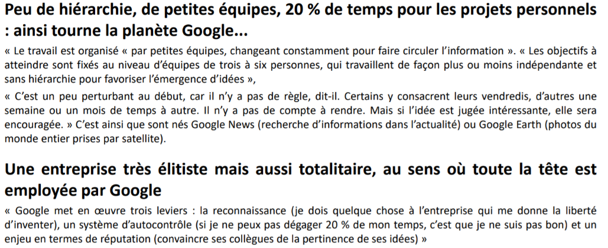**Ex :** Google a bien réussi cette transformation.

Texte de remplacement généré par une machine :
de l'entreprise ? 
(Dé)centralisation de decisions ? 
Meilleure coordinati n ? 
Changement dans la stratégie ? 
Avantage compétitif amélioré ? 
Strategy 
Structure 
Superordinate 
goals 
Compétences adé uates ? 
Besoin d'external sation ? 
Formation né ssaire ? 
en 
Skiils 
C mposition adequate 
No veaux engagements 
eu 
Nouve es procédures ? 
Nouve es tâches ? 
Style 
n, mlS 
ase 
staff 
s et 
Style de leadership dapté au chgt ? 
Meilleure agilité ? 

**Objectifs du cours :**

* Spécifier les modifications d'une entreprise lors d'une situation de changement
* Evaluer l'ampleur du changement pour une entreprise lorsqu'elle implémente une technologie e-business
* Analyser l'implémentation d'un Digital Workplace

# Chapitre 2 : La création de valeur

## 4 sources de créer de valeur :

Efficience : atteindre ses objectifs avec le moins de ressource, prenant moins de temps, moins de budget, … **Ex :** "IP Belgium", logiciel intégré est bcp plus simple et rapide que l'envoi des mails

**Indicateurs :** les couts diminuent et le volumes des ventes augmentent.

Complémentarités : Complémentarités entre produit, lorsque la somme de l'offre groupé est moins chère que la somme de chaque élément séparer. **Ex :** Smartphone + sa housse. Complémentarités externes, contacter les fournisseur, indicateur de délais de livraison, collaboration de partenaire offre de groupe de produit, le stock est géré par le fournisseur **Ex :** coca-cola qui gère le stock des entreprises (Delhaize, …), c'est un système externe.

Lock-in : c'est le fait de capturer les clients ou collaborateurs, mettre en place un système pour les mettre en relation, ou un intranet qui permettra de fidéliser les employés, programme de fidélisation. **Ex :** Inter forum, un service de coller une étiquette dans l'entrepôt, carte de fidélité, promo pour ancien client, …

Innovation : le fait d'apporter qqch de nouveau, nouveau produit ou des produits caractères diff. **Ex :** Customisable, Nike personnaliser sa chaussure. Nouveau processus avec l'étranger, analyser le nombre de produit dispo, … **Ex :** Kiabi propose toute sorte d'article et d'article exclusif en ligne.

## Impact sur l’entreprise et ERP :

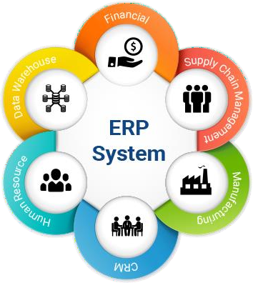

Lorsqu’on analyse **l’impact** sur une entreprise, on commence par analyser l'impact sur : l'organisation global puis sur le manager et ensuite les collaborateurs. Par après on obtiendra une liste sur les différentes étapes sur l'évolution de l'impact du changement, et il faudra la validé auprès du comité de pilotage.

Un **ERP** progiciel de gestion intégré ou **PGI** (en anglais) : est un logiciel qui permet « de gérer l’ensemble des processus d’une entreprise en intégrant l’ensemble de ses fonctions, dont la gestion des ressources humaines, gestion de l’approvisionnement, ...

Un ERP **coute cher**, il peut couter entre 15.000€ à 45.000€ par utilisateur fréquent.

La raison de ce cout est qu’il permet de tout centraliser, mais 40% à 60% du budget est investi pour les ressources humaines. Il demande aussi un temps d’installation, 7 à 16 mois en moyenne lorsqu’il y a moins de 1000 utilisateurs, mais lorsque ce nombre est dépassé, le temps d’installation peu aller jusque 48 mois. L’équipement centralisé demande aussi de l'argent. On peut avoir accès soit avec licence du projet soit avec abonnement.

## L’échelle évolution-révolution :

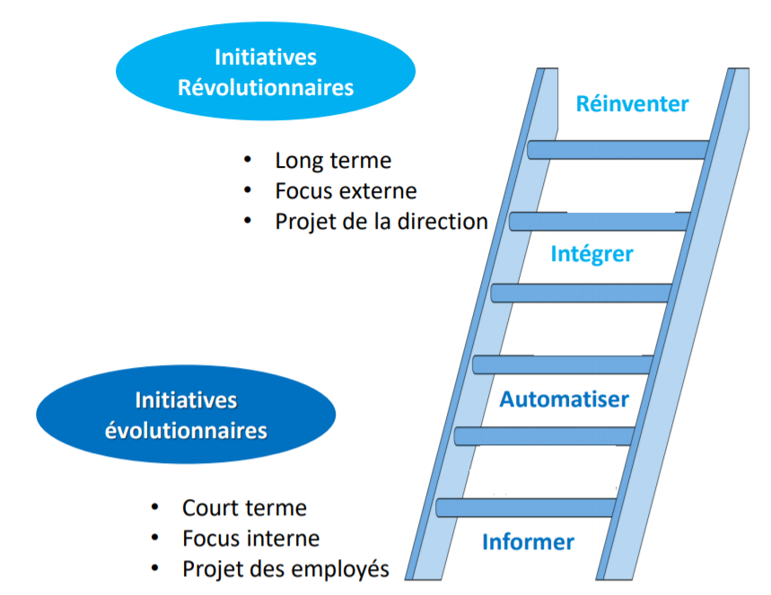

4 niveaux sur cette échelle :

Réinventer : créer de la valeur pour les clients **Ex :** conception assister par pc

Intégrer : processus qui permet la communication avec le client en termes de délais de la livraison **Ex :** ERP

Automatiser : une partie des taches **Ex :** Newsletter, développer le team played

Informer : améliorer la communication **Ex :** Intranet Ephec, une Appli, …

**Les projets révolutionnaires :** ces projets changent la donne des entreprises mais elles sont compliquées à mettre en place.

## Gap analysis :

Gap Analysis : Système qui permet de passer de l’état courant à la situation projetée.

Cette démarche se fait en 3 étapes :

1. Réalisez une photographie de la situation présente - Où êtes-vous ?

En cohérence avec la problématique définie, dressez un inventaire des points caractérisant l'état initial via brainstorming, interviews, etc.

1. 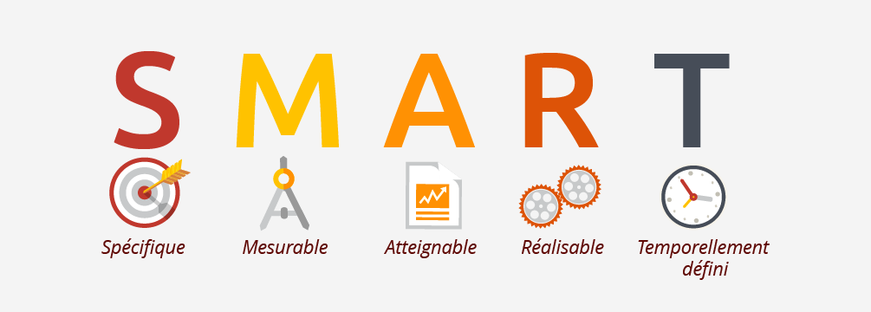Définissez la situation projetée (ou objectifs) - Où voulez-vous être ?

L’objectif doit être SMART :

* **Spécifiques :** préciser, de combien faut augmenter les parts de marché
* **Mesurables :** quantifiable, précisé cette quantification de l'augmentation de part de marché
* **Acceptables, Réalisables :** Atteignable, assez de surfaces commerciales, … Peut-on ouvrir ces magasins ?
* **Temporellement défini :** Dans combien de temps cet objectif doit-être atteint

1. Identifiez les leviers pour passer de l'état actuel à l'état cible - Comment y aller ?

Pour chaque écart, repérez les facteurs explicatifs de cette différence. Ils peuvent être aussi bien quantitatifs que qualitatifs.

# Chapitre 3 : Digital Workplace

## Définition et évolution

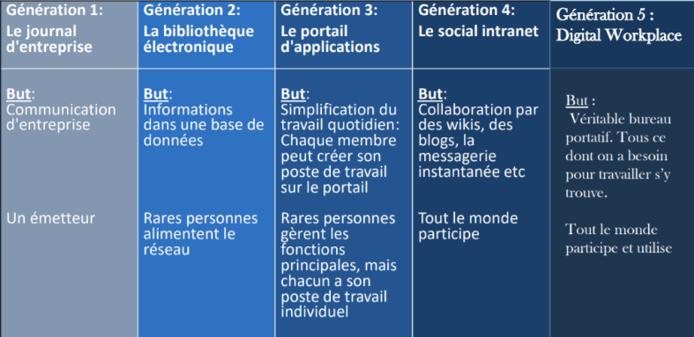

Une digital Workplace est un bureau digitaliser et que vous pouvez y connecter qd vous voulez ou vous voulez, il doit permettre un accès simple et rapide, c'est l'évolution de l’Intranet, elle permet d’améliorer la rapidité et l’efficacité, l’info est prête en quelques click, et on peut la consulter d’où on veut (smartphone, PC, en voyage, …).

Le digital Workplace est un type d’applications E-Business dans une entreprise, elle devra répondre aussi a des besoins spécifiques.

Génération 2 & 3 : Un responsable gèrera cet intranet, tout centralisé dans cette bibliothèque électronique, certaine personne aura le droit de ranger cette biblio, chacun dispose de son bureau de travail, Portail d’appli Ephec mais qui n’est pas personnalisable.

Si on veut le développé en interne il faut avoir les compétences nécessaires et faire attention à la main d’œuvre vieillissante qui fait disparaitre des compétences.

Emergence de 3 tendances fondamentales :

**Une main-d’œuvre vieillissante :** intranet s’est adapté aux besoins des entreprises, et qu’il faut que l’ancienne main-d’œuvre fasse en sorte d’enseigner ses compétences pour permettre une bonne utilisation du Workplace.

**Surplus d’information :** Il faut savoir traiter, analyser une grande quantité d’infos car sinon il faudra payer 10.000€ pour chaque collaborateur pour traiter ces informations.

**Le besoin de rapidité et d’agilité :** meilleur collaboration et communication au sein de l’entreprise.

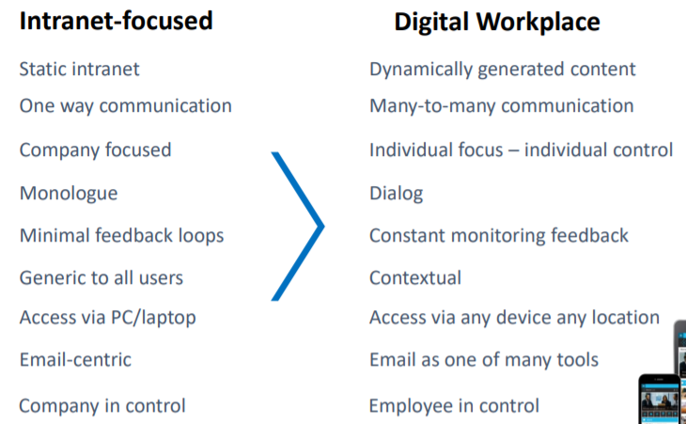Texte de remplacement généré par une machine :
Digital workplace 
Onked to Intranet 
-«aditionaJ Intr 

## Bénéfices et critères importants :

Bénéfice :

* Améliorer la communication ; Confiance mutuelle, des espaces collaboratifs
* Améliorer l'expérience utilisateur
* Digital Workplace ne coute pas énormément
* Turnover : condition de travail nomade ; lock-in
* Impact sur les clients et fournisseurs
* Plus besoin de bureau fixe

**Critères à prendre en compte :**

* Objectif/cible : Partager une culture d'entreprise, rechercher l'amélioration d'un processus, viser l'obtention de résultats opérationnels, multiplier les liens et les échanges.
* Durée de vie : Temporaire ou permanent
* Mode d'inscription : De sa propre initiative, par désignation, cooptation ou de manière statutaire
* Gouvernance : Contrôle ferme et a priori ou souple et a posteriori
* Type d'interactions : Réponse à des questions, débat orienté, échanges libres, peu d'espace d'expression, etc.
* Valorisation du stock de contenus : En termes de volume (faible ou important) et de valeur (valeur de référentiel, base de connaissance ou faible si valeur réside dans les flux, les échanges et le réseau)

**Exemple pour un projet de consultance :**

* Objectif/cible : Obtenir un résultat et produire un livrable
* Durée de vie : Temporaire
* Mode d’inscription : Désignation
* Gouvernance : Contrôles souples
* Type d’interactions : Travail collaboratif et échanges opérationnels
* Valorisation du stock de contenus : Livrables intermédiaires et livrables finaux

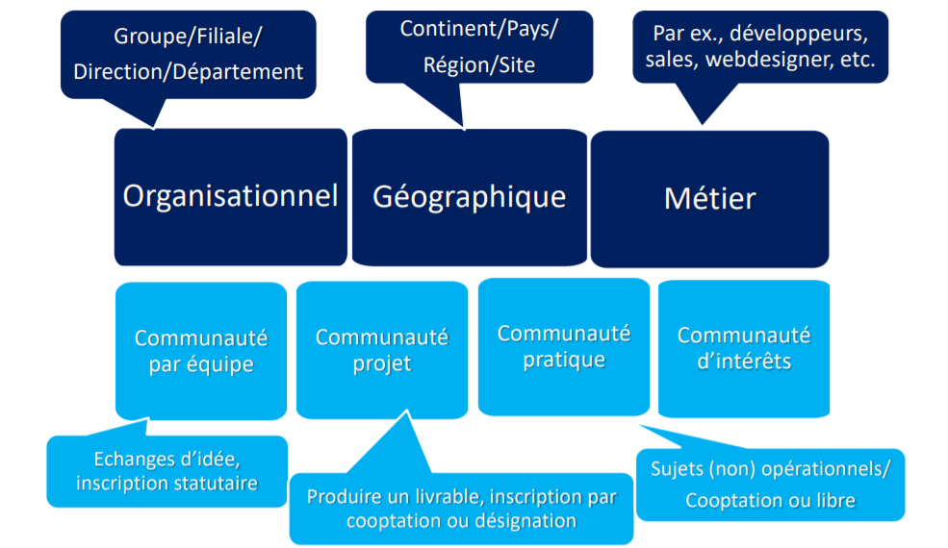

Grace aux 6 critères on va pouvoir générer 6 espaces standards de communauté.

## Les fonctions d’une digital Workplace :

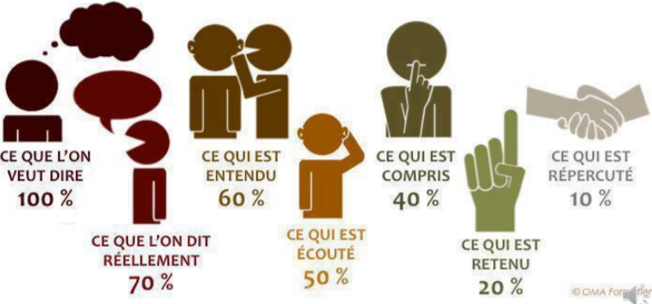

Communiquer :

Dans une entreprise il y a une énorme quantité d’informations qui circule, mais aussi une perte d’informations sur ce qu’on veut dire et ce qui est répercuter.

Il y a différents types d’informations dans une entreprise, infos. Descendante du boss, info. Ascendante du boss, communication transversale entre employé. Il y a aussi des informations qui sont communiquée entre les départements. Mais grâce au digital Workplace ces problèmes ci ne sont plus présents.

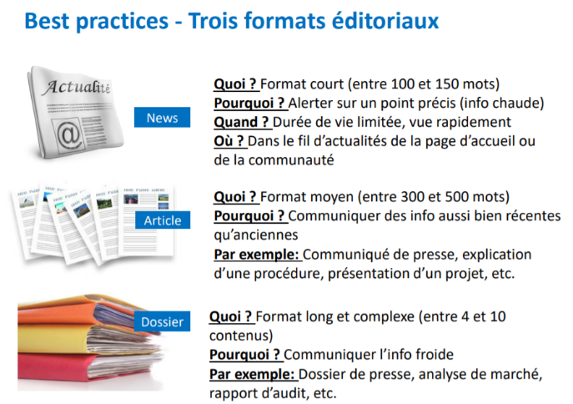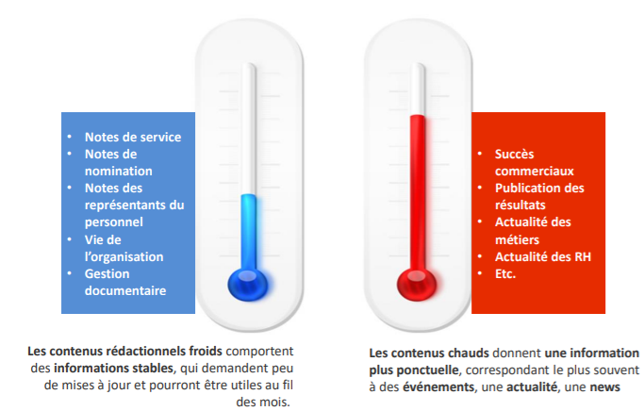Il y a aussi une autre façon de catégoriser le type d’infos :

Collaborer :

Avoir des espaces pour gérer des projets, partage des taches pour différentes personnes, le logiciel peut donner des alertes de deadline et des rappels pour le chef de projet.

Social :

Elle permet d’illuminer l’entreprise avec des sondages, des blogs, des boites à idées, … On a parfois des informations personnelles tels qu’une page de profil d’un réseau social ou le e-perso de l’Ephec.

Trouver et accéder rapidement à l’information :

Cela va permettre de gagner du temps et pour l’entreprise de gagner de l’argent, Coca cola a réussi à économiser 3h du temps de travail pour leur manager pour un accès rapide à l’information, et automatiser un certain nombre de tache.

Accessibilité :

Pouvoir y avoir accès sur différents devises, Adidas a pu mettre en place un intranet plus personnaliser et un petit chat dans le Workplace, utilisation d’icone pour faciliter la recherche.

## Solution versus Développement :

Pour développer une solution :

Le faire en interne est moins couteux, le personnel qui met en place cette technologie est aussi cliente et permet de faire en sorte de répondre au besoin de l’entreprise, mais pour ça il faut avoir les compétences nécessaires de maintenances et aussi de développement.

Si nous n’avons pas ces critères dans l’entreprise, on fera appel à des solutions externes :

Cloud : Un fournisseur héberge un serveur chez lui et donne des accès aux différents utilisateurs, les plateformes évoluent beaucoup plus vite et on a accès aux différentes mises à jour, mais il faut avoir une connexion internet fiable car sans cette connexion, on ne peut avoir accès à nos données.

OnPrem : Acheter un produit, l’installer sur son ordinateur et l’utiliser pendant un certain nombre d’année, on a le logiciel pour toujours mais on n’a pas les mises à jour, on y a accès en local, c’est plus couteux car nous avons besoin d’une infrastructure et des outils nécessaires au développement.

**Module 3 : Clients**

# Chapitre 1 : La création de valeur

## Processus

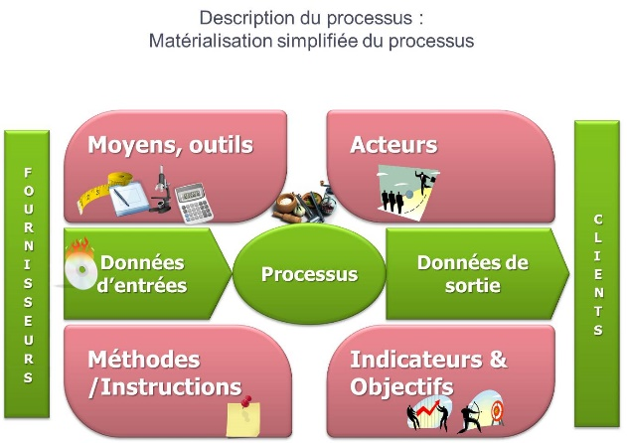Qu'est-ce qu'un processus : suite d'activités qui commencent par un besoin du client à sa satisfaction, plusieurs étapes y sont décrites Ex : pizza on liste toutes les activités possibles, simple et indivisible. Possible d'avoir des sous-processus

Outils de la tortue de Crosby :

* En vert le processus et en rose les besoins pour le processus en se posant des questions.
* Il y a un autre moyen que celui de la tortue, il y a la fiche de processus

## L'approche processus

L'approche processus : C’est une méthode visant à décomposer les activités étape par étape pour en étudier le fonctionnement et leurs interactions afin d'améliorer l'organisation de l'entreprise.

On peut améliorer l’approche processus grâce à la norme 9001 (C’est une norme non-obligatoires mais une fois qu’on les respecte on peut affirmer qu'on en fait partie, aux yeux des clients c'est un signe de qualité **Ex :** sac poubelle et ascenseur).

Dans une approche processus on ne regardera pas l'organisation de l'entreprise, mais on verra l'entreprise dans son ensemble. La question est toujours est ce que ça va apporter de la valeur au client. Cette approche peut être bénéfique pour tout le monde et permet de faire en sorte que tous les employés voient tous dans la même direction (vers le client).

## 4 Étapes de l'approche processus :

Identification/classification des processus : Identifier les processus existant et inexistant, et les qualifier.

* Processus de management/pilotage (direction) : Un processus ou l'output donne une direction/décision à l'entreprise. **Ex :** Gérer l'amélioration continue
* Processus de réalisation (opérationnels) : Le processus de sortie est un produit ou un service **Ex :** corps de busines est faire la pizza
* Processus de support (soutien) : Output est une ressource, ces processus vont aider les autres processus

Formalisation/Description de chaque processus : On peut le faire grâce au BPMN

* Caractérisation : Début (déclencheur), Fin (résultat), activités, ressources, contraintes...
* Vitalité : Objectifs, indicateurs de performance et tableau de bord
* Représentation graphique : logigramme, BPMN...

Adapter l'organisation :

* Proposer des actions pour passer d’une entreprise actuelle à une entreprise plus efficiente. **Ex :** Livrer plus vite
* Définir le travail de chacun **Ex :** le chef fait la pizza, le livreur la livre. Voir ce qui manque et dire ce qui pourrait être améliorer.

Surveiller, mesurer, piloter les processus :

* Détermination des objectifs
* Tableaux de bord (système et Processus)
* Audits
* Niveau de maturité
* Revue de processus
  + Amélioration continue **Ex :** Revoir le processus de livraison Carla pizza arrive en retard

## Comment cartographier des processus ?

Faire une cartographie des processus = modéliser l'ensemble des activités, permet de les étudier plus précisément afin de garantir le meilleur produit et/ou service à vos clients.

Les étapes pour cartographier les processus :

* **Etape 1 :** Recenser toutes les activités
* **Etape 2 :** Transformer les activités et sou S-activités en processus
* **Etape 3 :** Agencer les processus de façon logique
* **Etape 4 :** Décrire les interactions qui lient les processus et préciser les valeurs ajoutées obtenues après le passage par chacun des processus

## BPMN

La BPMN Business Process Modeling Notation : décrit une notation standard de modélisation des processus métier. Elle fournit un langage standard compris par tous les utilisateurs avec 3 principes

* **Principe 1 :** Linéarité dans le temps
* **Principe 2 :** Clarté des énoncés
* **Principe 3 :** Utilisation des symboles standards

**Symboles basiques d’un BPMN :**

Objets de flux

* Evènement de départ **Ex :** Une facture d'un fournisseur arrive
* Evènement de fin **Ex :** La facture du fournisseur est payée
* Activité, Tache **Ex :** Contrôler la réception des marchandises (IT), Contrôler les prix (comptabilité)
* Branchement, Aiguillages **Ex :** Marchandise se conforme à la commande, Si oui et Si non
* Evènement intermédiaire **Ex :** A qui se produisent pendant le processus, Attente de 30 jours pour payer la facture du fournisseur.
* Sous-processus : Ajouter un + sur le graphique pour voir le sous-processus

Objets de connexion (connecteur)

* Flux de séquence : Pour passer à une tache à l'autre
* Flux de message : entre message

Objets d'organisation (Swimlanes)

* Processus (groupement -pool) **Ex :** Préciser les limites du processus
* Couloirs, Bandes : Définissent les acteurs **Ex :** Chaque nageur à son rythme
* Milestone : En colonnes qui définit des secteurs importants

Objets de données

* Objet de données : Données simples
* Collection d'objets de données : Ensemble d'informations
* Magasin de données : Base de données

# Lexique :

**Gap Analysis :** Définir le point de départ et le point finale ensuite définir les différentes étapes à mettre en place pour y arriver.

**La culture d’entreprise :** c’est l’ensemble des valeurs pratiques et des méthodes communes à tous les membres d’une entreprise ou organisation

**CRM :** Costumer. Relationship. Manager. Tout ce qu’on met en place pour que le client achète chez vous

**Logiciel CRM :** **Ex :** le mail qui nous dit que nous avons oublier un article dans le panier